Miskolci SZC Kandó Kálmán Informatikai Technikum

3525 Miskolc Palóczy u. 3.

**MÉRÉSI JEGYZŐKÖNYV**

**A mérést végző neve: Handari Gergely**

**A mérés tárgya: Gaetz – egyenirányító mérése**

**A mérés száma: 2025.04.11**

**A mérés dátuma:**

**A mérést vezette: Kósa Tamás**

|  |  |  |  |  |
| --- | --- | --- | --- | --- |
| **Évfolyam:**  **12** | **Csoport:**  **E** | **Helyszín:**  **V1 labor** | **Beadás dátuma:**  **2025.04.11** | **Osztályzat:** |

1. **A mérés célja**

**Puffer kondenzátor használatának vizsgálata**

**Multisim használatának gyakorlása**

1. **Mérési kapcsolás**

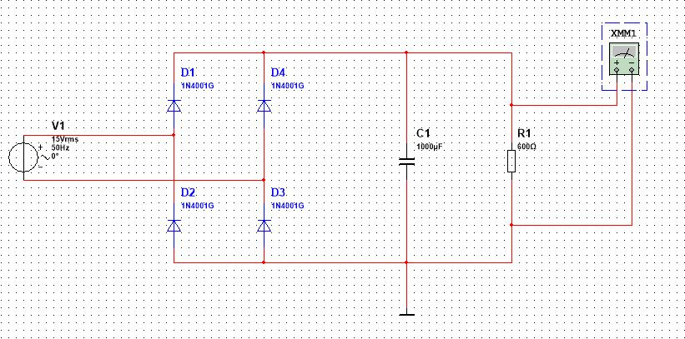

1. **A mérés leírása**

**Összeállítottam a kapcsolást, a puffer kondenzátor értekét folyamatosan változtattam 470nf - 1000uf-ig több lepésben. Minden érteknél megmértem a kimeneti egyenfeszültség és a búgó feszültség értekét. az eredményeket táblázatban rögzítettem és diagramon ábrázoltam**

1. **Felhasznált műszerek és eszközök**

|  |  |  |  |
| --- | --- | --- | --- |
| **Műszer neve** | **Típus** | **Gyártási szám** | **Képe** |
| Elektronikai áramkör szimulátor program | Multisim 13.0 | - | - |

1. **Mérési eredmények**

|  |  |  |  |  |  |  |  |  |  |  |  |  |
| --- | --- | --- | --- | --- | --- | --- | --- | --- | --- | --- | --- | --- |
| C | 470n | 1u | 2,2u | 4,7u | 10u | 22u | 47u | 100u | 220u | 470u | 1000u | uF |
| Uki | 12,29 | 12,25 | 12,5 | 13,2 | 14,52 | 16,2 | 18 | 18,9 | 19,3 | 19,4 | 19,4 | V |
| Ub | 6,23 | 6,25 | 5,98 | 5,14 | 3,86 | 2,57 | 1,52 | 845m | 406m | 202m | 113m | V |